Ázsia
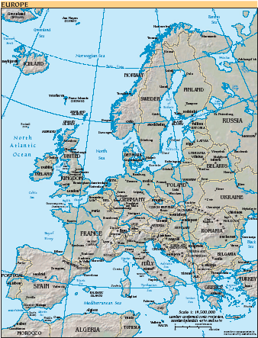
Azerbajdzsán
Bahrein
Bangladesh
Bhután
Brunei
Egyesült Arab Emírségek
Fülöp-szigetek
Grúzia
India
Indonézia
Irak
Irán
Izrael
Japán
Jemen
Jordánia
Kambodzsa
Katar
Kazahsztán
Kína
Kirgizisztán
Koreai Köztársaság
Kuvait
Laosz
Libanon
Malajzia Szaúd-Arábia
Maldív-szigetek Szingapúr
Myanmar (Burma) Szíria
Mongólia Tadzsikisztán
Nepál Tajvan
Oman Thaiföld
Örményország Türkmenisztán
Pakisztán Üzbegisztán
Palesztin Nemzeti Hatóság Vietnám
Sri Lanka

